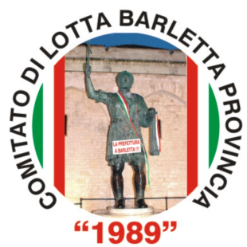
COMITATO DI LOTTA
C’è una cosa al mondo, di una certa grandezza, che possa realizzarsi senza lotta?
Nella lotta è la vita: felici coloro che lottano per la giustizia e il bene.
(L. Sturzo)

BARLETTA PROVINCIA

costituito con Atto Pubblico
Via Renato Coletta, 24 – 70051 Barletta

1989-2010: oltre venti anni di lotte!

Manifestazione Popolare

domenica 10 gennaio 2010 - ore 10⁰⁰

Sala Convegni del Circolo Unione – Barletta

* * *
Eventi e Obiettivi del 2010:

Presiede: - dr. Matteo BONADIES – Presidente Onorario e Console di Malta
Introduce: - Nardo BINETTI – Segretario del Comitato di Lotta “Barletta Provincia”

- Sede legale a Barletta:
votazione o referendum?

Relatori: - prof. avv. Nicola DI MODUGNO – Presidente Comitato
- senatore prof. Filomeno Biagio TATO’

- Provincia BT ancora più grande?

Relatore: - avv. Riccardo MERRA – Comitato Promotore Città di Lavello

- L’alta velocità BARI - ROMA
non ignori la nostra Provincia!

Relatore : - prof. Vincenzo PICCIALLI – Segretario Amministrativo Comitato
Conclude: - avv. Giuseppe CIOCE – Consigliere Regione Puglia

Sono invitati:
Parlamentari, Sindaci, Consiglieri Regionali,
Presidente, Consiglieri e Assessori della Provincia Barletta-Andria-Trani,
Dirigenti Partiti Politici, Cittadini tutti della Provincia Bt

